Zápis z 36. stretnutia RC Nitra v rotariánskom roku 2021/2022 dňa 6. júna 2022
Stretnutie sa konalo v penzióne ARTIN

Prítomní: M. Poništ, I. Košalko, Ľ. Holejšovský, R. Plevka, A. Tóth, L. Hetényi, J. Dóczy, D. Hetényi, D. Peskovičová,
Hosť: Zuzana Sviteková
Ospravedlnení: M. Svoreň, Kamil Lacko-Bartoš, V. Miklík, P. Szabo, M. Waldner, P. Galo, G. Tuhý, L. Tatar, E. Oláh, , J. Stoklasa, K. Pieta, A. Havranová, L . Gáll,

Dnešné klubové stretnutie otvoril a viedol prezident klubu M. Poništ. Témou dnešného stretnutia bolo zhrnutie činnosti Pacientskej poradne na Onkologickom oddelení FN Nitra za rok 2021/2022. Porozprávať nám o tejto činnosti prišla pani Zuzana Sviteková. Pani Sviteková pôsobí v pacientskej poradni ako dobrovoľníčka už niekoľko rokov a aktívne sa podieľa aj na prezentácií činnosti o.z. NIE RAKOVINE po celom Slovensku, spolu s ambasádormi občianskeho združenia.
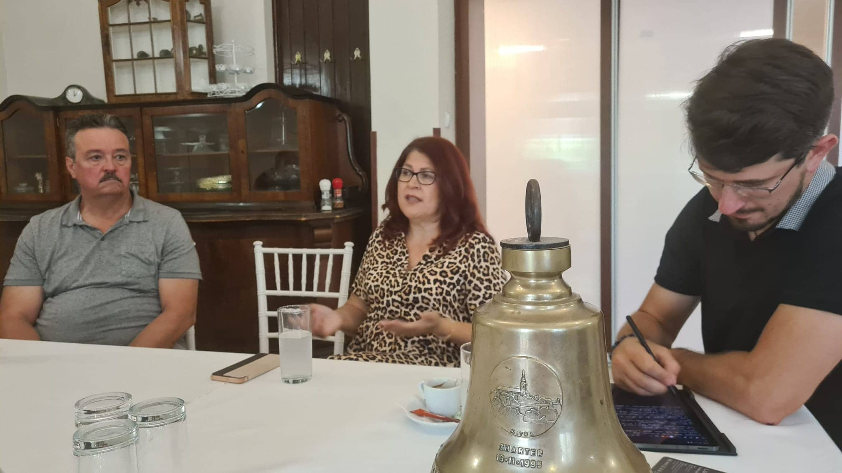
Na úvod svojej prezentácie nám spomenula, že nedávno mala 10. výročie od diagnostikovania svojho ochorenia, rakoviny prsníka. V prvej časti sme si trošku priblížili činnosť pacientskej poradne v Nitre, ktorá bola v poradí treťou založenou poradňou na Slovensku. Sídlia na Onkologickom oddelení na 2. poschodí a otvorené majú každú stredu od 9.00-12.00. Poradňa bola spustená rok pred pandémiou COVID a má za úlohu komunikovať s pacientami s rakovinou. Aktuálne v poradni v Nitre pôsobí 6 dobrovoľníkov, bývalých onkologických pacientov.
Pacientska poradňa poskytuje priestor pre onkologických pacientov na otvorenú komunikáciu s dobrovoľníkmi, ako sa s ochorením vysporiadať, poskytujú im svoje praktické skúsenosti, pomáhajú im vyrovnať sa so vzniknutou situáciou, alebo si len jednoducho vypočujú pacienta – avšak z povahy poradne dobrovoľníci nesmú pacientom zasahovať do liečebných postupov ani im navrhovať žiadne zmeny.
Dobrovoľníci v poradniach sú kontinuálne vzdelávaní - majú konzultácie a tréningy so psychológmi, 2x ročne chodia na semináre, niektorí sa zúčastňujú na celoslovenských akciách, kde o.z. robí osvetu a snažia sa propagovať včasnú prevenciu proti rakovine.
Pandémia COVID pomerne silne ovplyvnila činnosť poradne, keďže pacienti s rakovinou majú veľmi oslabenú imunitu a snažili sa minimalizovať kontakty. Vytrvalosťou dobrovoľníkov sa však činnosť poradne neprerušila a pokúsia sa zabezpečiť poradňu aj v letných mesiacoch. Ďalším dopadom COVIDu bolo zanedbanie preventívnych prehliadok počas takmer 2 rokov, čo vyvoláva obavy najmä u doktorov z možného nárastu pacientov. Liečba onkologických pacientov však počas COVIDu zväčša nebola ovplyvnená.
Pani Sviteková skonštatovala, že pacientska poradňa funguje v Nitre výborne ,ale vzhľadom na množstvo pacientov by potrebovali do poradne väčší počet dobrovoľníkov, nie každý však dokáže o svojom ochorení otvorene hovoriť, musí na to byť človek silný a vyrovnaný. Taktiež priestory poradne, ktoré im poskytuje nemocnica by si vedela predstaviť v trochu krajšom „šate“, preto sme jej navrhli, že sa s niekoľkými členmi zastavíme na poradni po ordinačných hodinách a skúsime si prebrať možnosti, ako by sme im vedeli pomôcť.
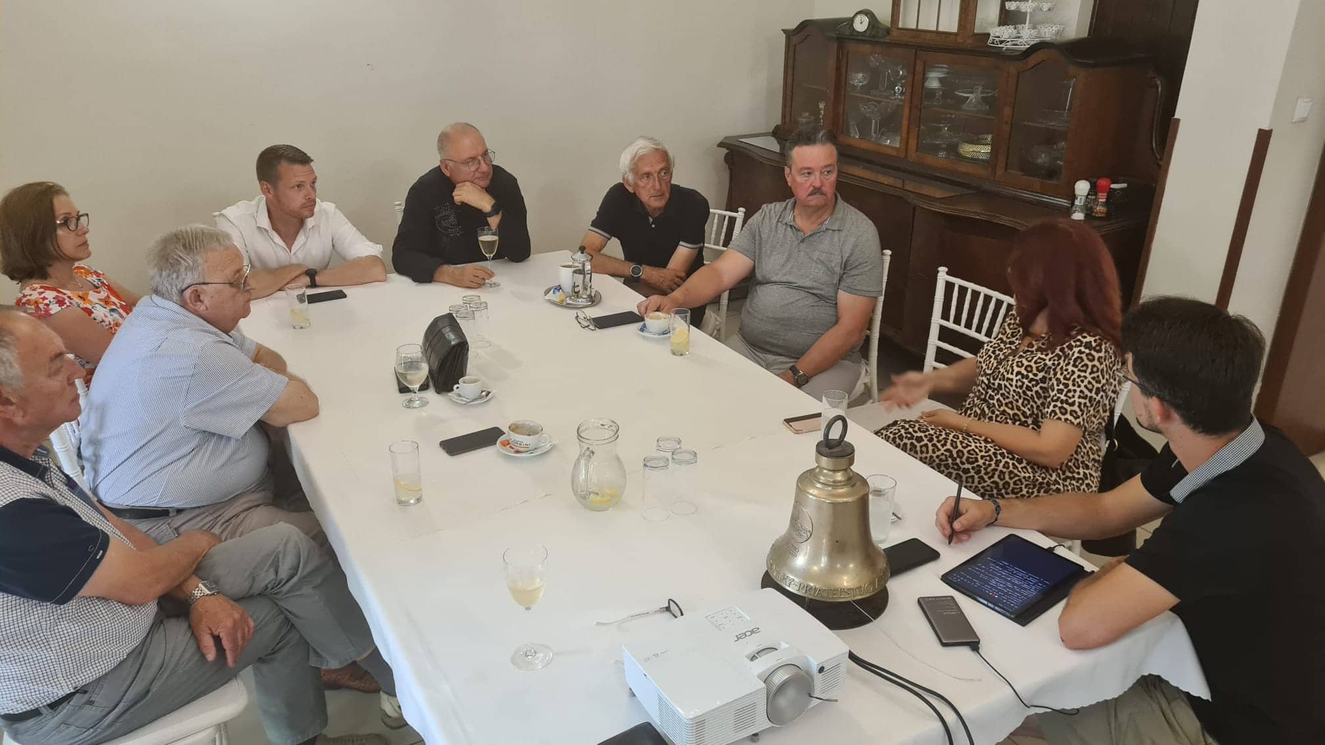
Po skončení oficiálnej časti sme sa venovali voľnej debate, prebrali sme si organizačné záležitosti súvisiace s divadelnou hrou Vlastníci v DAB, ktorú sme si odhlasovali namiesto pôvodnej hry Meno – detaily v sekcii informácie.
Tónko Tóth nám poreferoval o návšteve Červeňovej školy, kde sa aj so ženou zúčastnili na dni otvorených dverí. Pozdravuje nás pani riaditeľka a boli veľmi dobré ohlasy na revitalizovaný náučný chodník.
Robo Plevka spomenul teambuildingovú akciu pre jeho klienta, kde spolu s Michalom zabezpečili lukostreľbu pre zamestnancov.

Informácie:
- 13. júna 2022 bude mať prezentáciu Ľ. Holejšovský, bude nám rozprávať o zážitkoch z Valencie.
- 24. júna 2022 sa bude konať oslava 30. výročia založenia klubu RC Banská Bystrica – pozvánku ste dostali mailom, prípadní záujemci nech sa zahlásia do 1.6.2022
- 30. júna 2022 o 18.30 sa bude konať predstavenie Vlastníci v DAB. Pozvite svojich priateľov. Cena vstupenky je 25€ po predstavení bude raut (5€ z ceny bude použitých na podporu Pacientskeho centra o.z. Nie Rakovine v Nitre)
- 1. júla 2022 sa bude konať oficiálne ukončenie nášho rotariánskeho roka a odovzdávanie funkcií RC Nitra v Buganke o 18.00. Vyplňte prosím dotazník priložený v e-maili aby sme vedeli nahlásiť počet účastníkov.

Michal Poništ, prezident Rotary club Nitra 2021/2022

